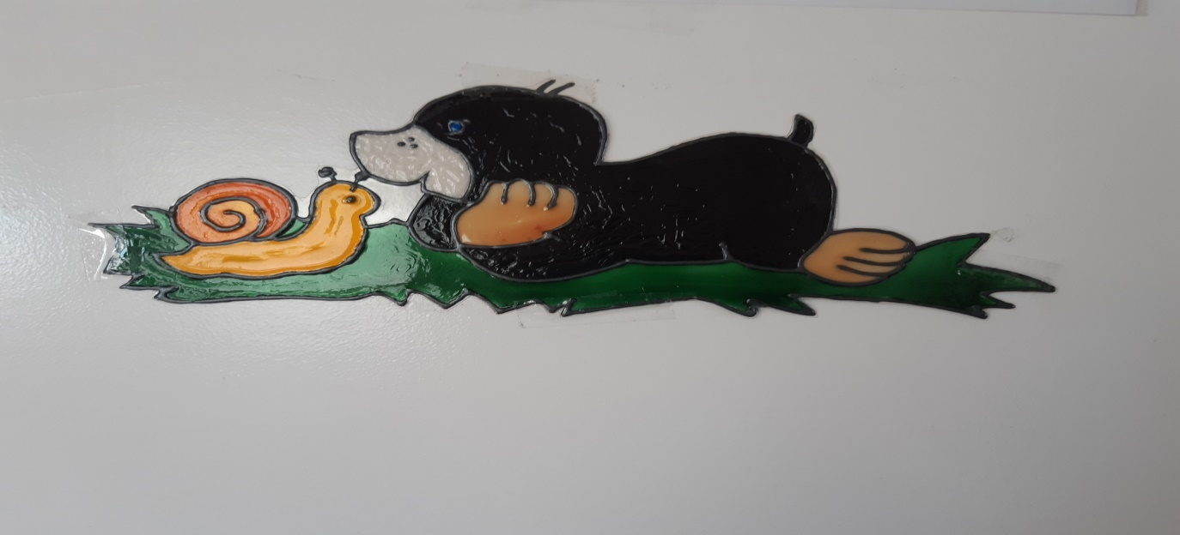
Kedves Gyerekek, Szülők, Tanárok!

A koronavírussal összefüggő jogszabályoknak megfelelve, 2020. március 16-tól a pedagógiai szakszolgálatok minden munkatársa online végzi a munkáját. Az érintett szülőkkel felvesszük a kapcsolatot.
Emellett szívesen segítünk:

A gyerekeknek, ha
- gondod van a tanulással,
- beszélgetni szeretnél,
- nem bírod a bezártságot
A szülőknek, ha
- kérdése van nevelési helyzetben
- tanácsot szeretne
- problémát jelent a tanulás
A pedagógusoknak, ha
- nehezen tud megfelelni az új elvárásoknak
- tanácstalan, szorong
- mentálhigiénés tanácsokat keres
- hozzánk járó gyermekről szeretne konzultálni
Jelentkezésüket szeretettel várjuk a bejelentkezes.budakeszi@gmail.com. címen.

Juhász Zsuzsanna – a PMPSZ Budakeszi Tagintézmény igazgatója és munkatársai

